ПОСТ-РЕЛИЗ
Итоги Московского Международного жилищного конгресса (16-20 октября 2023 г.)

Конгресс побил абсолютный рекорд по количеству участников и стал крупнейшим мероприятием за всю историю рынка недвижимости, собрав 10 077 профессионалов рынка недвижимости из 306 городов России и 12 дружественных государств. Мероприятие состоялось при поддержке ТПП РФ. Свыше 60% участников посетили Конгресс впервые.

Деловая программа мероприятия была без преувеличения беспрецедентной. Состоялось 22 секции по всем направлениям работы рынка недвижимости – 343 мероприятия, среди которых - тематические семинары, конференции и дискуссии, 60 двухчасовых мастер-классов, 16 клубов и советов, 13 бизнес-туров, 6 однодневных тренингов. В работе выставки приняли участие более 150 ведущих девелоперских, банковских, риэлторских организаций, крупнейшие агрегаторы, юридические и страховые компании. Впервые в рамках Конгресса прошли OFFLINE Высшие брокерские курсы по коммерческой и элитной недвижимости – новый и не имеющий аналогов на pынке недвижимости формат обучения.
На секциях Конгресса особое внимание было уделено вопросам цифровизации строительной отрасли, особенностям проектирования девелоперского продукта, построению отделов продаж в девелоперских компаниях, привлечению клиентов. Как работать в условиях роста ипотечных ставок? Что будет с ценами на жилье? Какие технологии обучения персонала использовать сегодня? Участники Конгресса получили ответы на эти и многие другие вопросы.
Прошли мероприятия, посвященные жилищному строительству, риэлторскому бизнесу, ипотечному кредитованию, малоэтажному загородному домостроению. Также в программу Конгресса вошли секции по коммерческой и элитной недвижимости, информационным технологиям, рекламе и PR, межрегиональным сделкам, образованию и подготовке кадров, другим важнейшим темам. Увеличилось количество секций по первичному рынку. Возросло число представителей девелоперских компаний – свыше 3000 (30% участников) – это представители девелоперских, строительных компаний, архитектурных и проектных бюро.
С докладами выступили 789 лучших спикеров рынка недвижимости – руководители крупнейших агентств недвижимости, строительных компаний, ведущие бизнес-тренеры России. Среди них – Игорь Манн, Радислав Гандапас, Владимир Димитриадис, Седа Каспарова, Владимир Якуба, многие другие известные персоны.
На Конгрессе подвели итоги Международной премии CREDO – ведущего конкурса среди организаций и персон, которые внесли существенный вклад в развитие рынка недвижимости. Лауреаты получили награды из рук заслуженного артиста Российской Федерации, известного актера театры и кино Дмитрия Дюжева. Со списком лауреатов премии можно ознакомиться по ссылке: https://www.realcongress.ru/competition/nominees.html
Программа Московского конгресса была органично дополнена развлекательными мероприятиями, спортивными соревнованиями между участниками, вечерними встречами, отличным нетворкингом и прекрасными впечатлениями.
Масштаб и актуальность программы Конгресса оценили руководители органов государственной власти, крупнейших профессиональных объединений и компаний в сфере недвижимости.
По словам заместителя председателя Комитета по строительству и ЖКХ Государственной Думы РФ Светланы Разворотневой, нынешнее время ставит принципиально иные требования перед всеми участниками рынка недвижимости. «Мероприятие позволило выработать новые стратегии развития отрасли, а главное – обменяться опытом и знаниями», – пояснила она.
Как отметил заместитель председателя Экспертного совета по строительству, промышленности строительных материалов и проблемам долевого строительства при Комитете Госдумы по строительству и ЖКХ Александр Якубовский, проведение Конгресса крайне важно для всех отраслей, связанных с рынком недвижимости и жилищным строительством. «На мероприятии присутствуют представители органов федеральной и региональной власти, что позволяет решить многие вопросы работы отрасли и наладить конструктивный диалог», - рассказал он.
Как утверждает член Комитета Совета Федерации по бюджету и финансовым рынкам Евгений Савченко, одной из важнейших задач развития строительной отрасли является развитие малоэтажного жилищного строительства. «Очень важно, что на Конгрессе обсуждаются вопросы реализации государственной политики по развитию малоэтажного направления и вырабатываются конкретные решения», – пояснил он.
По словам председателя Комитета по строительной политике, энергетике и жилищно-коммунальному хозяйству Мособлдумы Игоря Коханого, в целом Конгресс уделяет особое внимание развитию строительной отрасли – одному из важнейших направлений российской экономики. «В последние годы на уровне федеральных и региональных властей были предприняты шаги по увеличению темпов ввода жилья. Конгресс стал площадкой, где обсуждаются конкретные меры по воплощению этих шагов в жизнь», – рассказал Игорь Коханый.
По мнению председателя Совета Партнерства Гильдии риэлторов Москвы Екатерины Векшиной, Конгресс собрал самых лучших и активных профессионалов рынка недвижимости. «Участники Конгресса взяли лучшие практики своих коллег и уже воплощают их в жизнь», - пояснила она.
Представители бизнеса уверены: в нынешних условиях Конгресс позволяет быстро и эффективно находить новых партнеров и клиентов. «Самолет Плюс регулярно принимает участие в Конгрессе, поскольку мы видим его эффективность для бизнеса», - говорит генеральный директор компании «Самолет Плюс» Александр Попов.
По словам исполнительного директора по работе с партнерами компании «Домклик» Дмитрия Чернова, Конгресс является точкой притяжения отрасли. «Как генеральный партнер мероприятия, мы высоко оцениваем наше сотрудничество и будем рады возможности принять участие в предстоящих мероприятиях!», - говорит он.
«Международный жилищный конгресс-2023 получился рекордным по количеству участников. Наша команда ударно отработала каждый день и час мероприятия. Нашли новых партнеров», - рассказал коммерческий директор Циан Михаил Посредников.
Как рассказал управляющий директор категорий Вторичная и Загородная недвижимость компании «Авито Недвижимость» Сергей Хахулин, Конгресс всегда проходит на высоком профессиональном уровне и эффективен для бизнеса. «Радует не только деловая программа, но и многочисленные неформальные мероприятия, которые всегда отлично организованы и проходят в позитивном ключе», - добавил он.
Следующий Конгресс пройдет в Сочи, с 15 по 19 апреля 2024 года в самом лучшем деловом и культурном центре России – в Парке науки и искусства «Сириус». Регистрация на него уже открыта. Подробности: www.sochicongress.ru

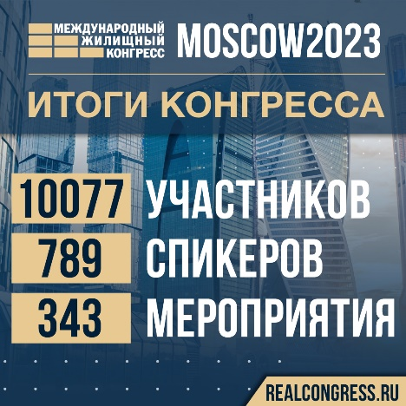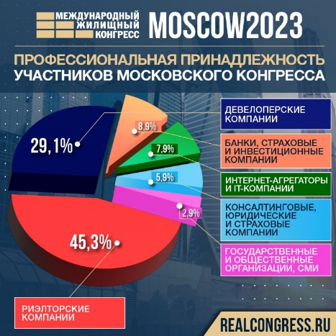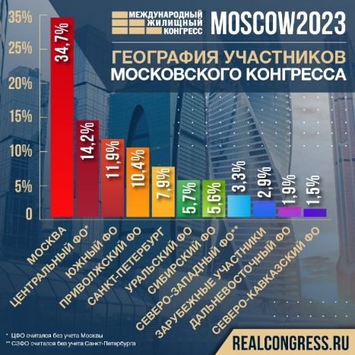

(нажмите для увеличения)

